גדי אלטמן – קל להתמכר
מילים ולחן: שחר אבן צור
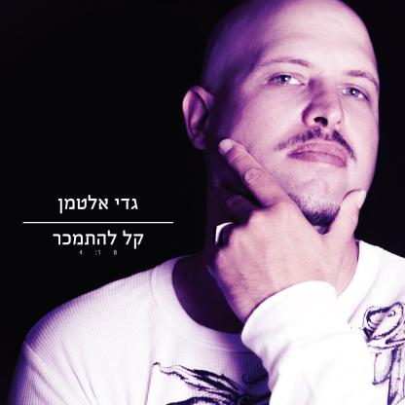
גדי אלטמן, חבר להקת "בוטן מתוק בקרקס", חתום על הלהיט "כל מה שנשאר" ואחד מהפייבוריטים בעונה הראשונה של The Voice, משחרר סינגל חדש מתוך אלבום סולו איכותי ומסקרן !

גדי אלטמן, בן 34, נשוי ואב לילד, החל את דרכו המוזיקלית מגיל צעיר בלהקת "מסדר הדישון", עבד כעוזר טכנאי באולפן הקלטות ובצה"ל שירת בלהקת חיל-החינוך לצד עידן רייכל, יעל דקלבאום ועוד.
במקביל, הקים את להקת "בוטן מתוק בקרקס" יחד עם עידן רייכל, גלעד אפרת, רוני הוד ואלעד גזית. הלהקה התפרסמה בזכות להיט ענק – "כל מה שנשאר" שהושמע בכל תחנות הרדיו וכבש את המצעדים.
בשנת 2000 גדי הקים את להקת "הפליינג בייבי" יחד עם המוזיקאי והחבר ילדות גבע אלון והמתופף רשף שחר, הלהקה מחליטה לנסות את מזלה בחו"ל ונוסעת לקליפורניה. במהלך השהות בחו"ל, גדי נחשף למוזיקה של בוב מארלי ועם חזרתו לארץ הקים את "כח ראסטה" - הרכב רגאי ישראלי שמנגן גרסאות כיסוי לשיריו של בוב מארלי ועם הזמן נכתבים גם חומרים מקוריים.
בשנת 2005 גדי מוציא אלבום סולו ראשון – "כיוונים חדשים" אשר מסכם את תקופת הטיול בעולם.
בשנים האחרונות גדי התחתן, הפך לאבא והחל לעבוד על אלבום סולו חדש שמביא פן אחר של גדי.
כמו כן, בחורף 2012 השתתף בעונה הראשונה של The Voice גדי התבלט בסגנונו הייחודי, הקול המרשים וסומן כאחד מהפייבוריטים לאורך כל העונה.
כיום, גדי ממשיך להופיע עם הלהקות – "בוטן מתוק בקרקס" ו"כוח ראסטה", מעביר סדנאות כתיבת שירים לילדים ונוער ועובד על אלבום סולו חדש, איכותי ומסקרן.

"קל להתמכר" – בלדה מצוינת עם גרוב מיוחד בניחוח של חו"ל

גדי אלטמן בהופעת השקה חגיגית לסינגל החדש – 13.01.13 בשעה 22:00 בתיאטרון "תמונע"

לפרטים נוספים:
נתנאל מויאל יחסי-ציבור
050-8925363 NetanelMoyal@gmail.com


